Liberatoria MINORE 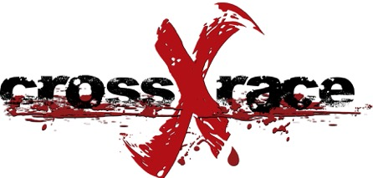
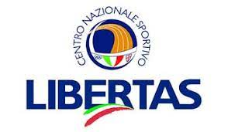
PENTA STRONG – Campo Addestrativo Cecchignola Rm
16 luglio 2023

Il sottoscritto, genitore di ………………………………., nata/o a ……………………………, il ………………….., dichiara di conoscere tutti gli articoli del Regolamento dell’Evento in oggetto e della Liberatoria annessa, in particolare quello che attiene l’obbligatorietà del rispetto delle norme sulla tutela sanitaria dell’attività sportiva per un MINORE, sotto la propria responsabilità.

Il sottoscritto esonera gli organizzatori Xample Sport a.s.d./LIBERTAS ed i loro collaboratori, tutti gli sponsor e qualsiasi altra persona o entità correlata all’Evento, da ogni responsabilità civile e penale per danni a persone e/o cose dal MINORE causati o dal MINORE derivati.

Autorizza gli enti coinvolti all’utilizzo di foto, video o qualsiasi altro materiale che lo riguardi registrato durante l’Evento e, ai sensi del DLgs n. 196/03, al trattamento dei dati personali (ex-art. 13), dei dati sensibili (art. 4 lett. D e art. 26), anche in relazione alle disposizioni del DGPR.

In fede,

Cognome: Nome del genitore:

Tel: indirizzo mail:

CF del genitore: FIRMA:

